|  |  |  |
| --- | --- | --- |
| C:\Users\Admin\Pictures\JATA KPM.png | | |
| **KOD DAN NAMA NOSS** | IT-010-3: 2016 PEMBANGUNAN APLIKASI  **BAHAGIAN PENDIDIKAN DAN LATIHAN TEKNIK VOKASIONAL**  **KEMENTERIAN PENDIDIKAN MALAYSIA**  **ARAS 5 & 6, BLOK E14, KOMPLEKS E,**  **PUSAT PENTADBIRAN KERAJAAN PERSEKUTUAN**  **KERTAS TUGASAN**  ***(ASSIGNMENT SHEET)*** | |
| **TAHAP NOSS** | 3 | |
| **KOD, NAMA CU DAN WA NOSS** | **CU04/WA3 – PERFORM INTEGRITY SYSTEM TESTING** | |
| **KOD DAN NAMA PROGRAM KV** | TEKNOLOGI SISTEM PENGURUSAN PANGKALAN DATA DAN APLIKASI WEB | |
| **KOD DAN NAMA KURSUS KSKV** | KPD 3033 DEVELOPMENT ENVIROMENT DEPLOYMENT | |
| **NO.DAN TAJUK STANDARD KANDUNGAN KSKV** | K2 PERFORM INTEGRITY SYSTEM TESTING | |
| **NO. KOD NOSS** | IT-010-3:2016-C04/T(12/12) | Muka Surat : 1 Drp : 5 |
| **NO. KOD KSKV** | KPD3033 / T(12/12) |

**TAJUK /** *TITLE* ***:***

**PENGENALAN KEPADA FUNGSI PERISIAN EAI DAN JENIS *REQUEST FOR COMMENT***

**TUJUAN PENGAJARAN /** *INSTRUCTIONAL AIMS :*

Kertas tugasan ini adalah mengenai:

1. Fungsi perisian *Enterprise Application Integrator*
2. Jenis protokol *Request For Comment* (RFC)

**ARAHAN/***INSTRUCTION* **:** Jawab semua soalan di bawah.

**SOALAN /** QUESTION **:**

**SECTION A : SOALAN OBJEKTIF**

**Arahan / Direction : Bulatkan Jawapan Yang Betul**

1. Pilih penyataan yang benar bagi tujuan *Enterprise Application Integrator* (EAI).
2. *Common façade:* Memastikan maklumat dalam pelbagai sistem terus konsisten
3. *Vendor independence*: Mengekstrak dasar dari aplikasi dan melaksanakannya dalam sistem EAI
4. Integrasi data (*Data Integration)*: menyediakan satu antaramuka akses yang konsisten kepada aplikasi
5. Integrasi data (*Data Integration)*: menyelesaikan ketidakcekapan yang disebabkan oleh kekurangan komunikasi di antara aplikasi-aplikasi

(1 Markah)

1. Pilih penyataan yang **SALAH** tentang perisian *Enterprise Application Integrator* (EAI).
2. Meringkaskan sistem
3. Menggabungkan sub modul berbeza menjadi satu system besar
4. Membantu mengelakkan pertukaran struktur data pada system sedia ada
5. Sejenis perisian yang bertindak sebagai penterjemah dalam urusan perniagaan

(1 Markah)

1. Protokol **X** membenarkan pengguna mengakses laman web tanpa menggunakan kata laluan.

Apakah protokol X?

1. Open Authorization (OAuth)
2. File Transfer Protocol (FTP)
3. Secure Shell Protocol (SSH)
4. Hypertext Transfer Protocol (HTTP)

(1 Markah)

1. Iamenggunakan kriptografi kunci awam untuk mengesahkan komputer jauh dan pengguna.

Apakah yang dimaksudkan dengan penyataan tersebut.

1. Open Authorization (OAuth)
2. File Transfer Protocol (FTP)
3. Secure Shell Protocol (SSH)
4. Hypertext Transfer Protocol (HTTP)

(1 Markah)

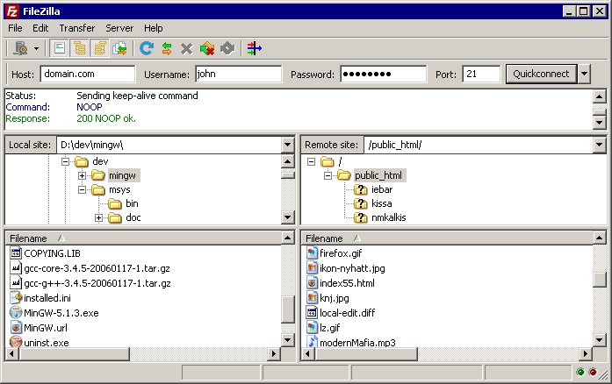

Rajah 1

1. Rajah 1 menunjukkan aplikasi FileZilla yang digunakan dalam satu protokol. Apakah nama protokol yang digunakan?
2. Open Authorization (OAuth)
3. File Transfer Protocol (FTP)
4. Secure Shell Protocol (SSH)
5. Hypertext Transfer Protocol (HTTP)

(1 Markah)

**SECTION B: ISI TEMPAT KOSONG**

1. Proses *symmetric* bagi Secure Shell Protocol adalah melibatkan .......................... dan ................................

(2 Markah)

1. Protokol .............................. boleh melindungi keselamatan data bagi pengguna dan pelayan, tetapi protokol ......................... tidak boleh menjamin keselamatan semasa mengakses laman web.

(2 Markah)

1. EAI berfungsi menyediakan ................................. dan ...................................... satu set aplikasi komputer.

(2 Markah)

1. Protokol Pemindahan Fail (FTP) digunakan untuk pemindahan fail komputer antara ............................... dan ........................... dalam rangkaian komputer.

(2 Markah)

1. OAuth digunakan oleh syarikat-syarikat seperti ................................. , Google, ................................. dan lain-lain.

(2 Markah)

**SECTION C : SOALAN ESEI PENDEK**

1. Berikan **tiga** contoh jenis perisian perniagaan.
2. ………………………………………………………………………….
3. ………………………………………………………………………….
4. ………………………………………………………………………….

(3 Markah)

1. Terangkan fungsi perisian *Enterprise Application Integrator* (EAI).

…………………………………………………………………………………………………………………………………………………………………………………………………………………………………………………………………………………………………………………………………………………………………………………………………………………….

(3 Markah)

1. Senaraikan jenis protocol *Request for Comments* (RFC)
2. ………………………………………………………………………….
3. ………………………………………………………………………….
4. ………………………………………………………………………….
5. ………………………………………………………………………….

(4 Markah)